西北工业大学
《信号与系统》实验报告

学 院： | 软件学院
学 号： | 2017303069
姓 名： | 黄江南
专 业： | 软件工程
实验时间： | 2019.12.12
实验地点： | 启翔楼214
指导教师： | 陈勇
西北工业大学
2019 年 12 月

- 实验目的

- 实验要求

9.1 说明如何用MATLAB作零极点图
9.2 研究二阶系统的极点位置和频率响应之间的某些关系
9.4 系统函数的幅值和它的零极点位置之间的关系
9.5 说明具有有理系统函数的非因果系统如何用lsim来实现

- 实验设备（环境）

- 实验内容与步骤

9.1a

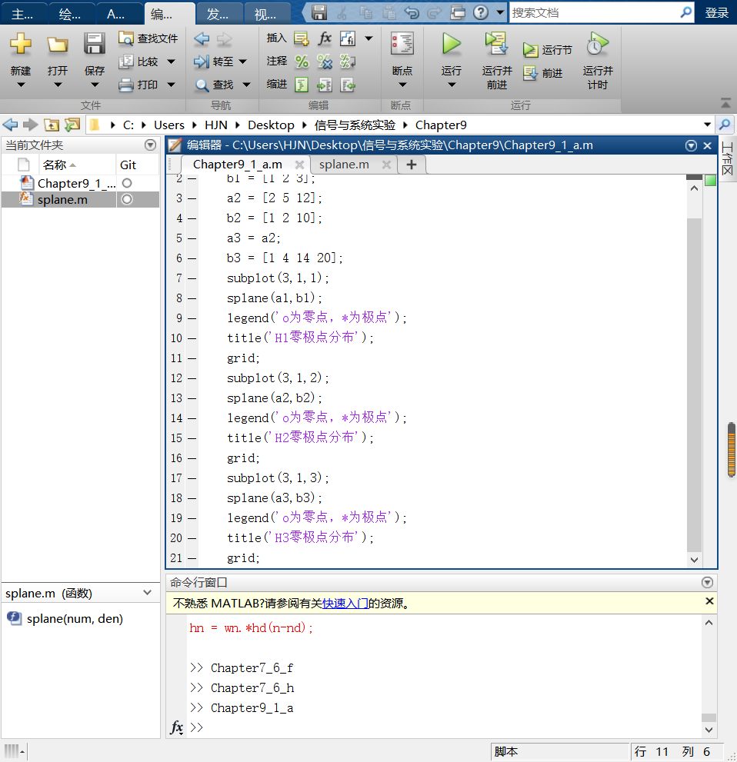

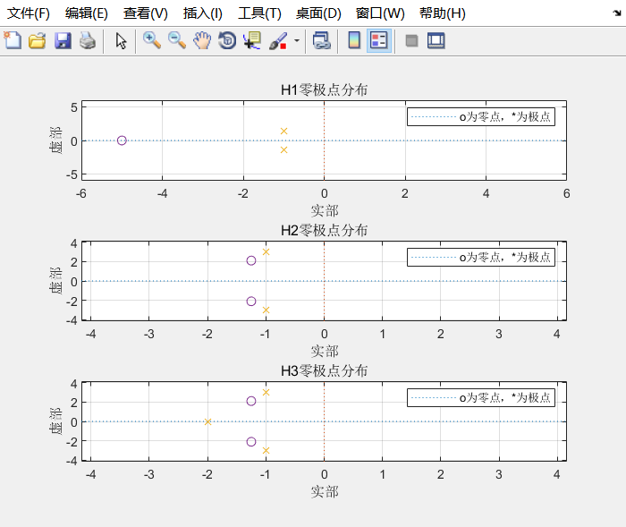

9.1c

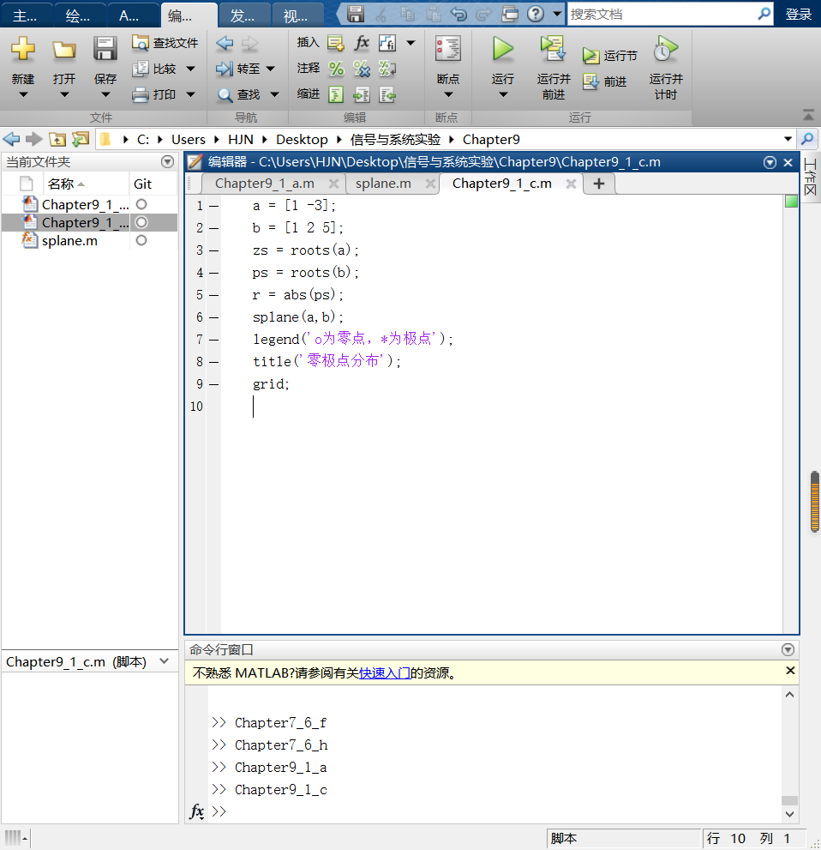

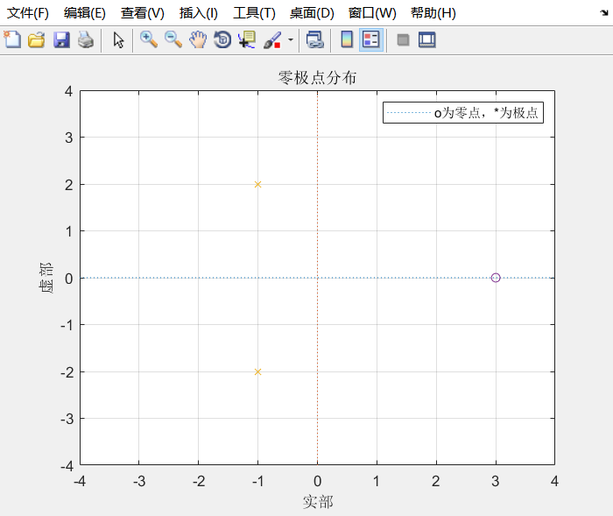

9.2a

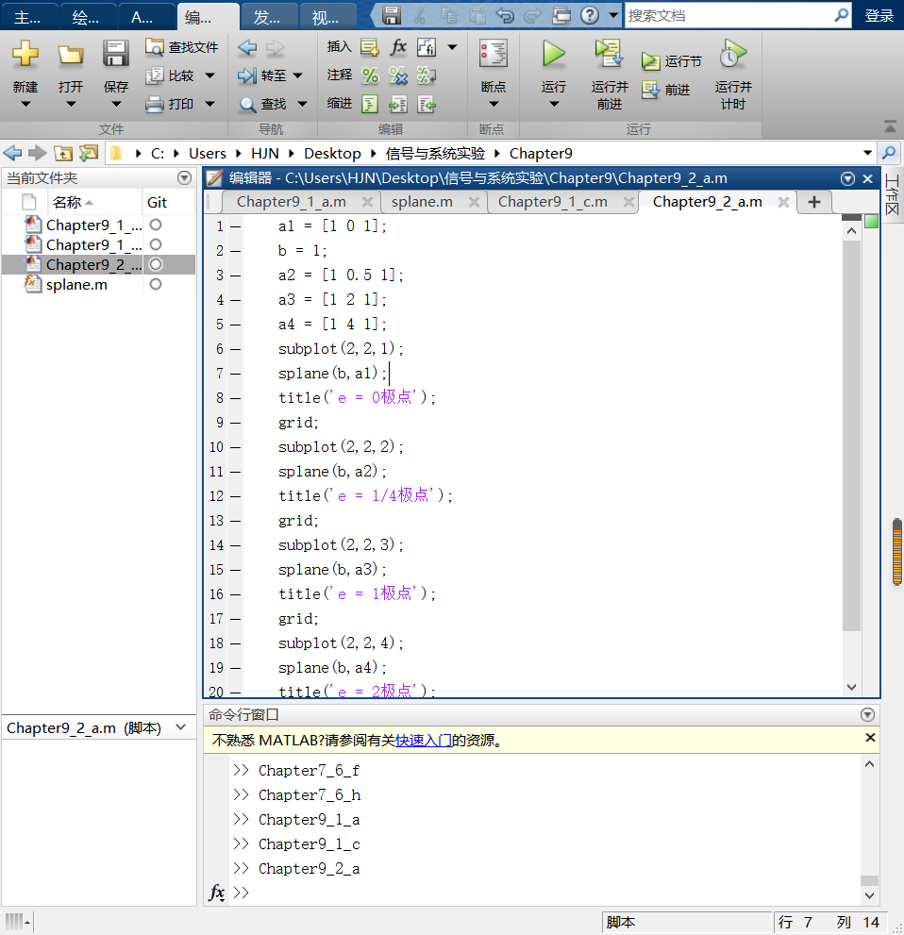

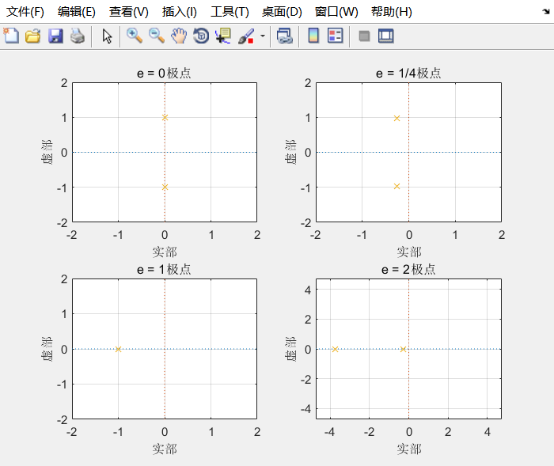

9.2b

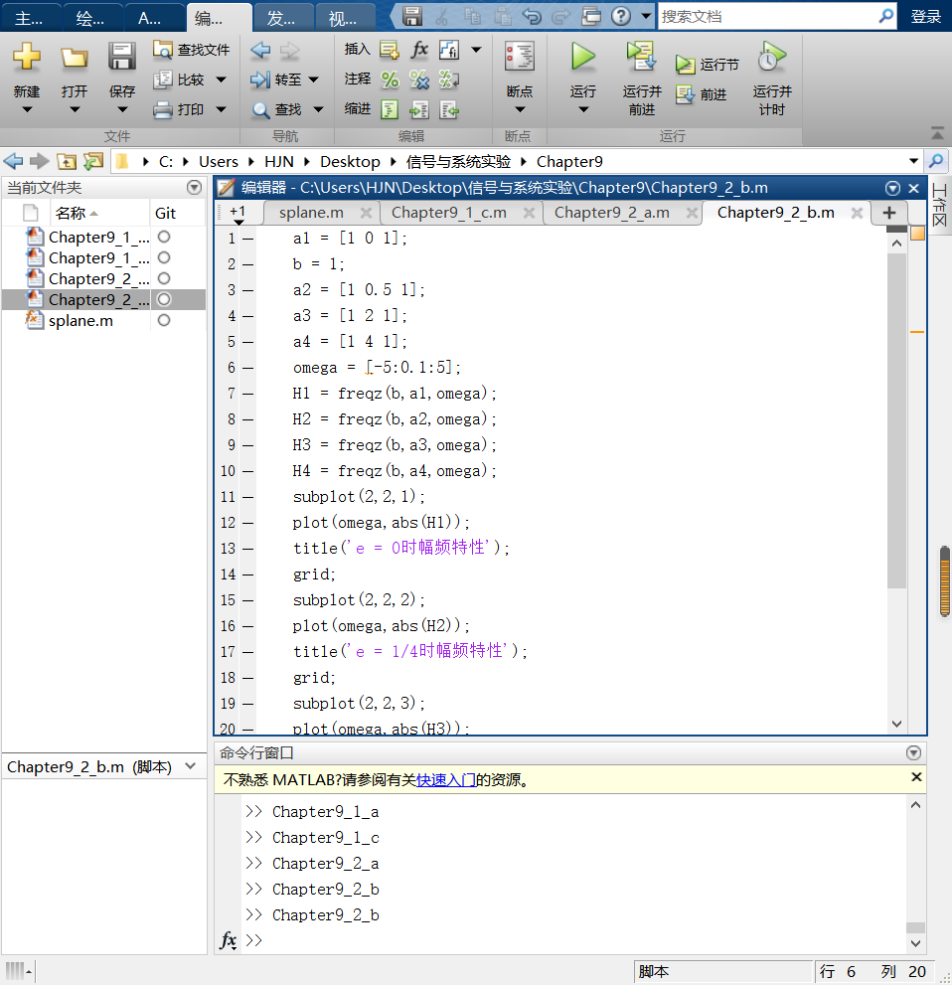

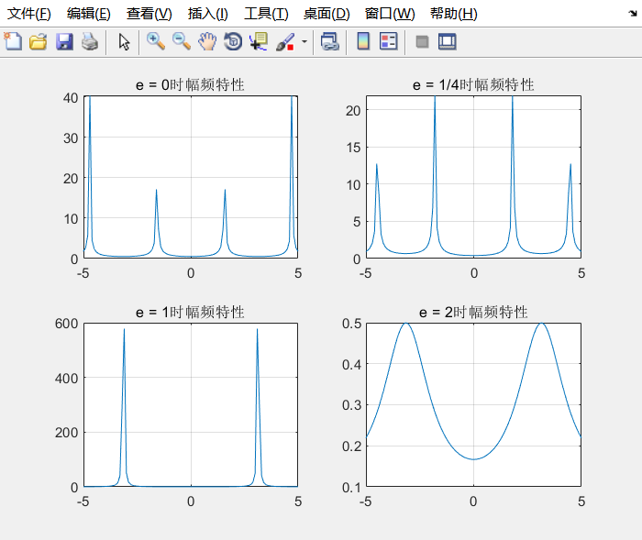

9.4a

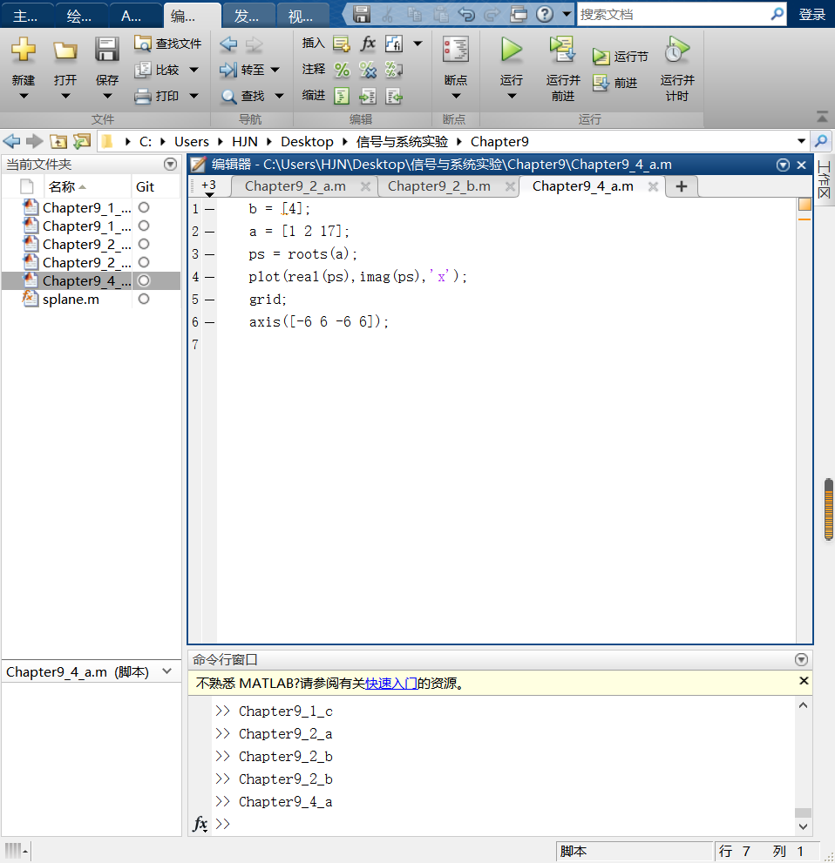

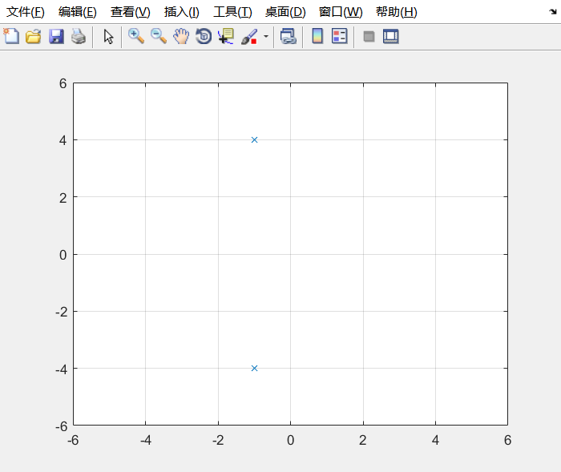

9.4b

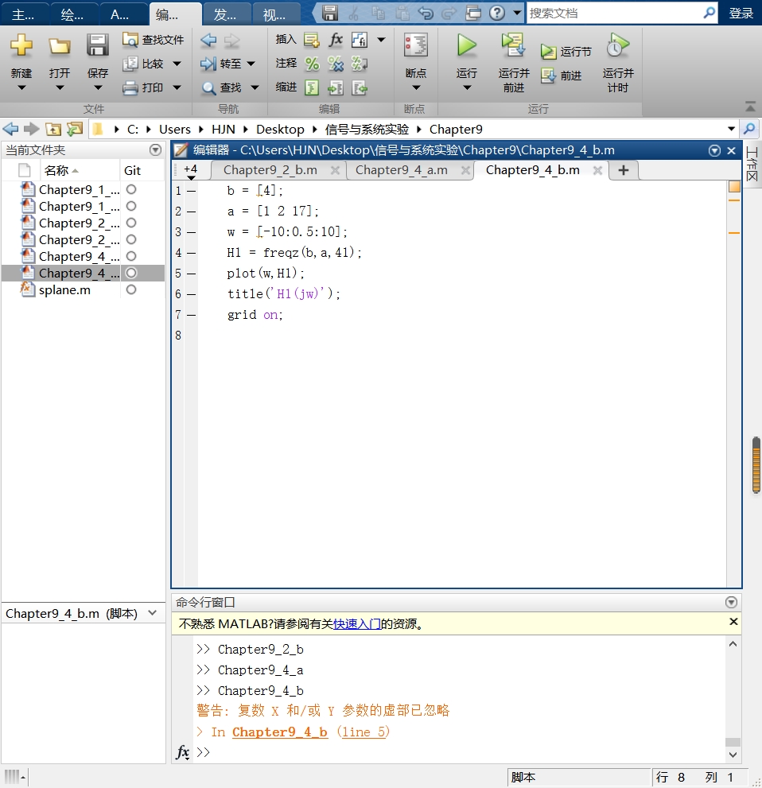

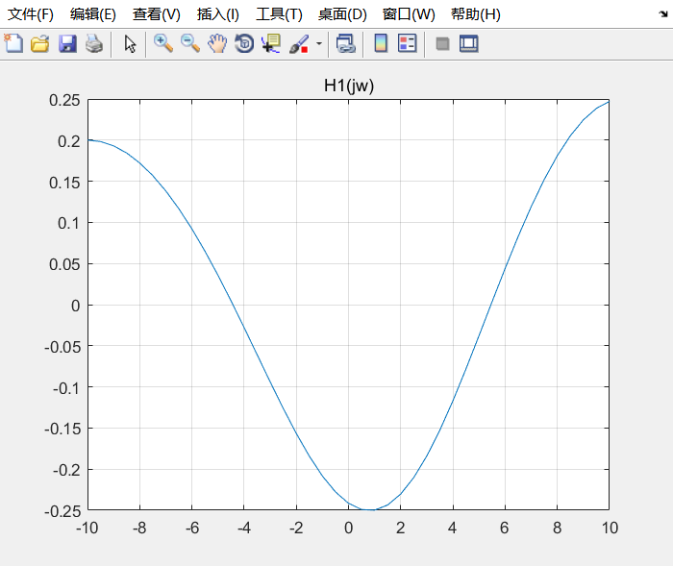

9.4c

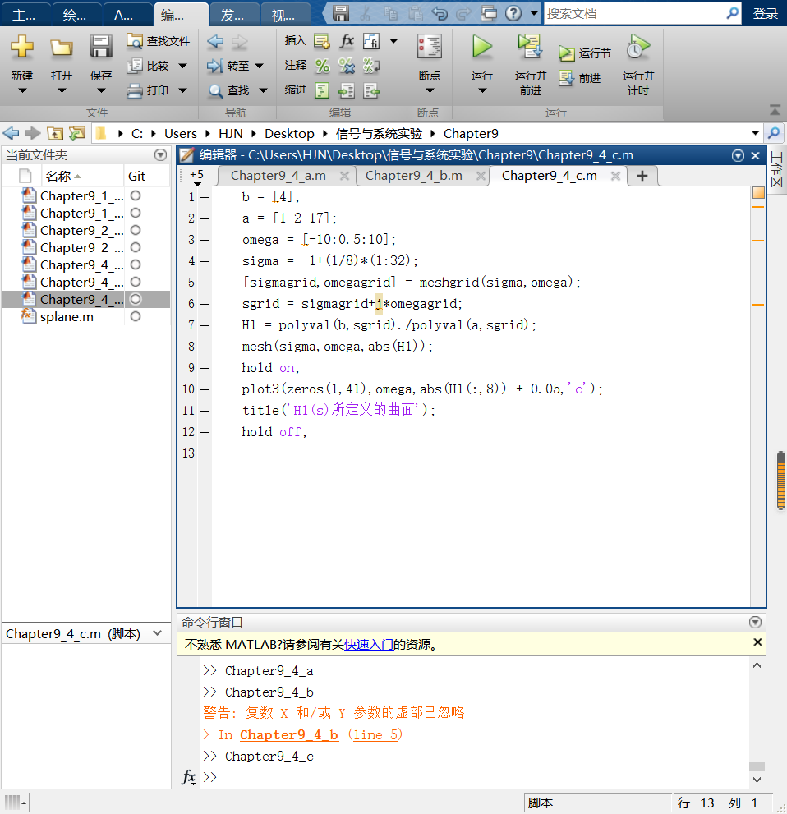

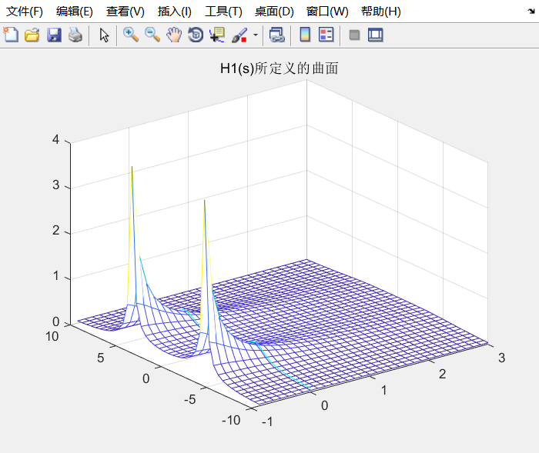

9.4d

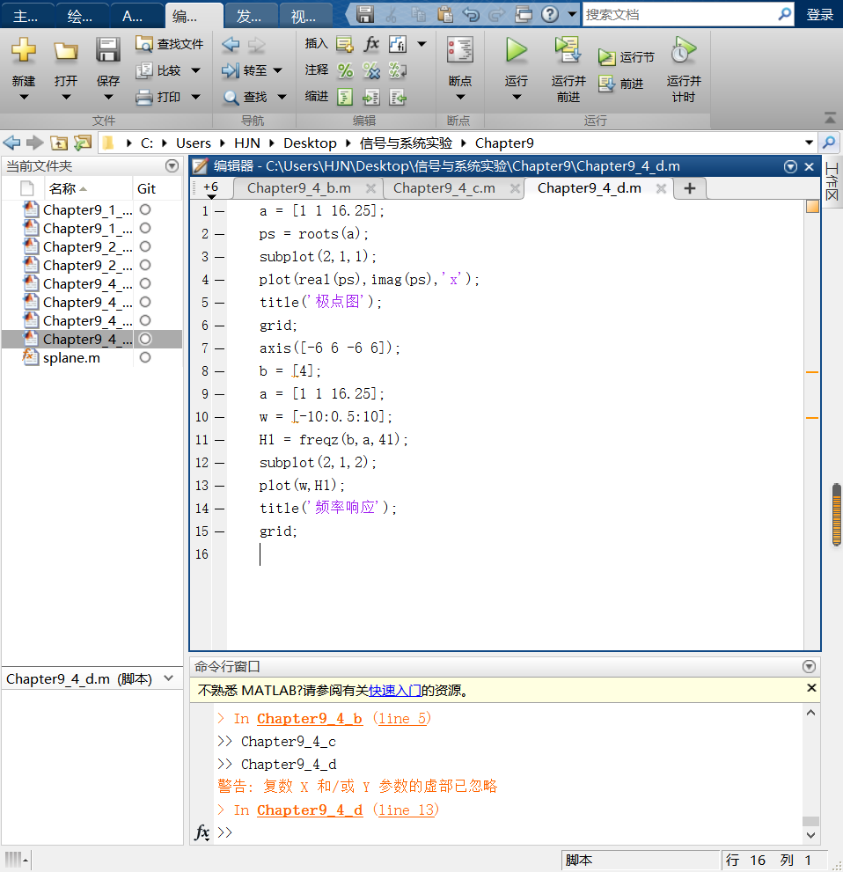

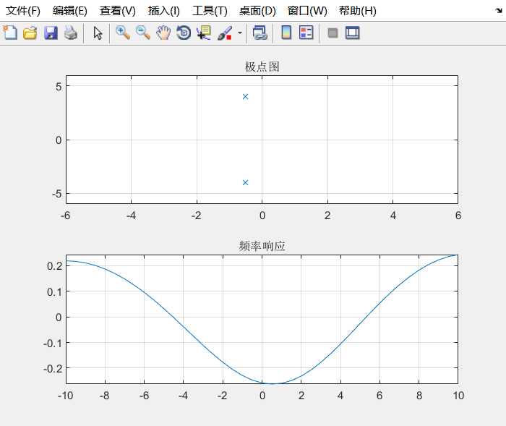

9.5d

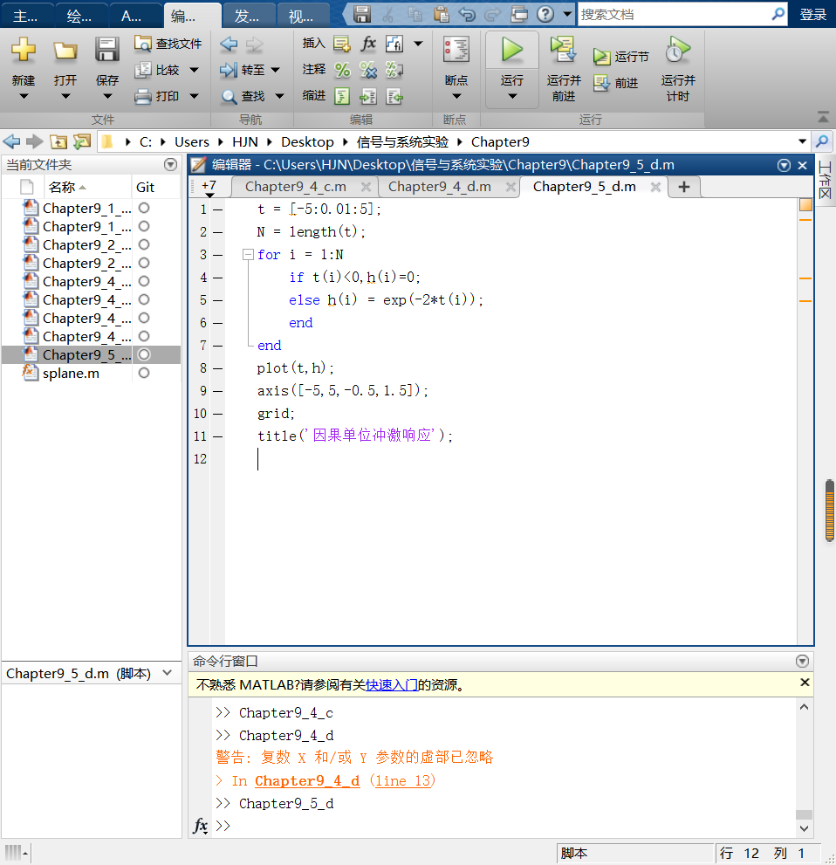

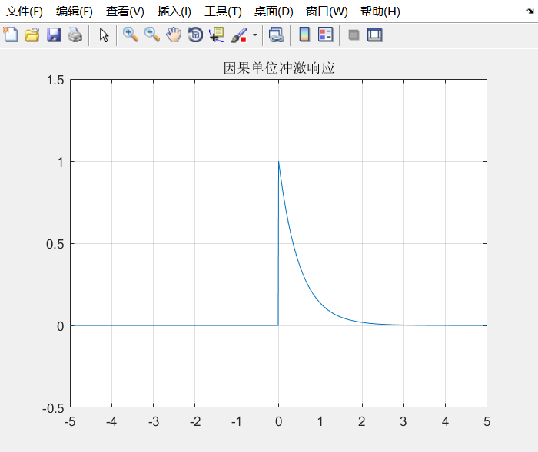

9.5e

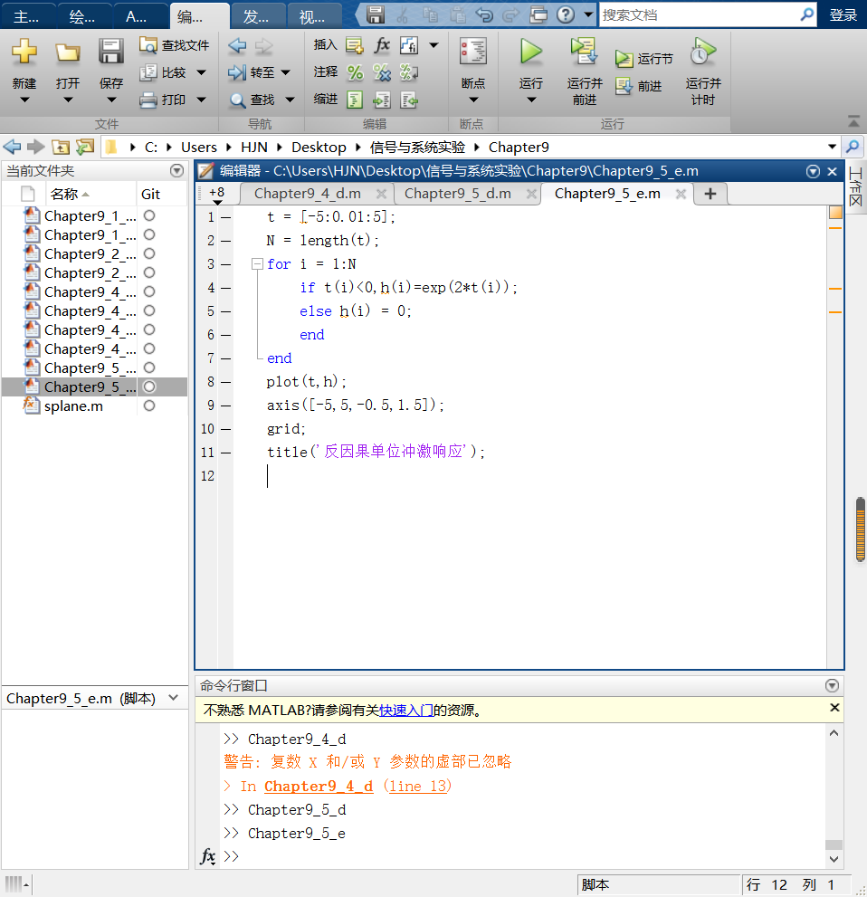

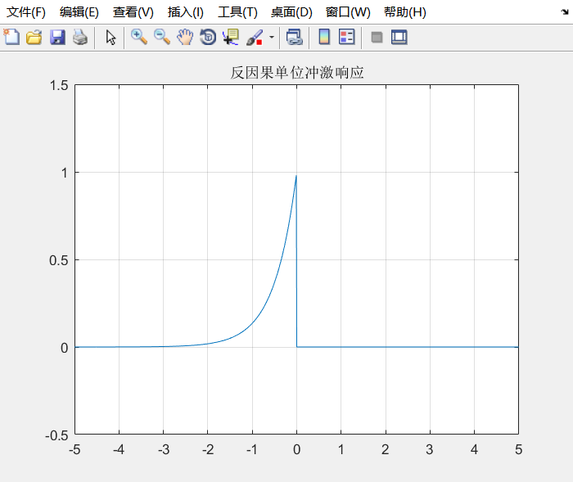

- 实验结果

9.1b
第一个表达式：因果系统收敛域 ( ，inf),反因果(-inf, )；
第二个表达式，因果系统收敛域 ( ，inf),反因果(-inf, )；
第三个表达式，因果系统收敛域 ( ，inf),反因果(-inf, )。

9.5a
两极点共轭，两系统函数因果与反因果。

9.5b
系统函数H1(S)为1/（S+2），H1(S)的收敛域为（-2，inf），单位冲激响应为h1(t)=exp(-2*t)u(t)。系统函数H2(S)为1/（S+2），H1(S)的收敛域为（-inf。-2），单位冲激相应为 h2(t)=-exp(-2*t)u(-t)。

9.5c
H1(S)对应微分方程的辅助条件为t>=0; H2(S)对应微分方程的辅助条件为t<0。

9.5f
当输入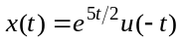时，系统为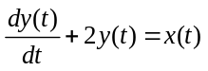 时，反因果LTI系统的输出为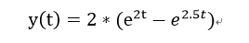。

- 实验分析与讨论

教师评语：  签名：  日期： | 成绩：

